Управление образования администрации муниципального образования
«Вельский муниципальный район»
муниципальное бюджетное общеобразовательное учреждение
«Средняя школа № 1 г.Вельска»

КОНСПЕКТ ВОСПИТАТЕЛЬНОГО МЕРОПРИЯТИЯ ДЛЯ ОБУЧАЮЩИХСЯ 4-Х КЛАССОВ:

«Символы России»

Вельск, 2017
Обоснование актуальности
В новое тысячелетие Россия вошла с обновленной государственной символикой. Наши новые, но, в то же время, преемственные по отношению к прежним, символы отражают важные вехи в многовековой истории России.
Музыка гимна написана в советские времена. Флаг – императорский. Двуглавый орел появился еще в Московском царстве. Символы государства означают его независимость, подчеркивают особенности и значимые традиции, сложившиеся в ходе исторического развития. Наша страна по- разному называлась на протяжении истории. В первой статье Конституции указано название нашего государства и определена форма правления:
«1.Российская Федерация- Россия есть демократическое федеративное правовое государство с республиканской формой правления. 2.Наименование Российская Федерация и Россия равнозначны». Данная тема достаточно актуальна в современном образовательном пространстве. Она способствует воспитанию у обучающихся патриотизма, уважения к родной стране и области, её истории, популяризирует знание государственных символов Российской Федерации – Флага Российской Федерации, Герба Российской Федерации, Гимна Российской Федерации. Может оказать помощь в социализации обучающихся. Каждый уважающий себя гражданин страны обязан знать символику Российской Федерации и своей области, ведь их назначение и роль в жизни каждого гражданина очень важна.
В древности говорили: «Все течет, все изменяется». И в полной мере это крылатое изречение относится к любым символам любого государства. У эмблем и флагов есть собственная история. Символы нашей Отчизны насчитывают не одну сотню лет. Тому, как возникли эти государственные символы, и какой путь прошли сквозь века, посвящена наша интеллектуальная игра

В 2017 г. отмечается 520 лет российскому гербу.
Использование изображения двуглавого орла в качестве герба Московского княжества историки связывают с царем Иваном ІІІ. Он обзавелся такой печатью, когда государство наконец обрело полную независимость от гнета золотоордынцев. В 1747 г. царь скрепил новым знаком грамоты, которыми удельным князьям передавались во владение земли. Именно эти бумаги считаются первыми документами, на которых двуглавый орел был использован как государственный герб. В том же году его изображения украсили Грановитую палату
Аннотация
Формирование ключевых метапредметных компетенций:
- Учебных: анализа первоисточников
- Коммуникативных: уметь работать в группах, отстаивать собственную точку зрения, приобретать опыт межличностного отношения;
- Толерантных: уметь разрешать проблемные ситуации неконфликтными способами;
- Социальных: развивать навыки социоконструкции и социализации учащихся.

Содержание

1. Введение……………………………………………………..... стр. 5
2. Основная часть…………………………………………………стр. 6-8
3. Заключение……………………………………………………. стр.9
4. Список источников…………………………………………… стр. 10
5. Приложение №1 «Презентация к уроку»…………………… стр. 11-12
6. Приложение №2 «Мозаика»………………………………… стр.13
7.Приложение №3 «Дальше, дальше и дальше»……………… .стр.14-17
8.Приложение №4 «Кроссвордная»………………………… стр.18
9.Приложение №5 «Проталинки»…………………………… стр.19
10.Приложение №6 «Лента времени»………………………… стр.20
11.Приложение №7 «Да - нет»…………………………….. стр.21
12. Приложение №8 «Путаница»…………………………….. стр.22-23
13.Приложение №9 «Маршрутные листы»…………………… стр.24-26
14.Приложение №10 «Задания с правильными ответами для Жюри»..стр.27-36

Введение
Тема мероприятия | «Символы России»
Класс | 4-е классы
Тип мероприятия | Интеллектуальная игра
Цель мероприятия | Способствовать развитию личности обучающихся, расширить знания обучающихся о государственных символах Российской Федерации и символах Архангельской области. Игра проводится в связи с юбилеем российского герба.
Задачи мероприятия | Воспитание уважительного отношения к истории своего народа, родной стране и своему краю. Создать эмоционально-положительную основу для развития патриотических чувств; любви и преданности Родине. Формировать интеллектуальные способности обучающихся.
Формы работы | Работа в группах, мозаика, кроссворд, лента времени, решение тестовых заданий.
Необходимые технические средства | Ноутбук, проектор, раздаточный материал, музыкальное и видеосопровождение.
Практическая значимость мероприятия | Материал данной методической разработки можно использовать как фрагмент на уроках в школе для обучающихся 4-х классов, а также как внеклассное воспитательное мероприятие.

Основная часть
ВЕДУЩИЙ: Здравствуйте, ребята! Сегодня мы собрались в этом зале на районную интеллектуальную игру «Символы России».
Цветёт над тихой речкой яблоня. (СЛАЙД №1)
Сады, задумавшись, стоят.
Какая Родина нарядная,
Она сама как дивный сад!
Играет речка перекатами,
В ней рыба вся из серебра, (СЛАЙД №2)
Какая Родина богатая,
Не сосчитать её добра!
Бежит волна неторопливая,
Простор полей ласкает глаз. (СЛАЙД №3)
Какая Родина счастливая,
И это счастье всё для нас!
Родина много значит для каждого из нас и у каждого свои представления о Родине. Но ясно одно, что Родина – это самое дорогое, что есть у человека, у гражданина. (СЛАЙД №4)
У каждого человека есть своя Родина, милый сердцу отчий край. Каждый человек любит свою Родину и гордится ею. Любит место, где он родился и живёт. Любит родные леса и поля (СЛАЙД №5), свою зиму и свою весну (СЛАЙД №6). Человек любит людей, с которыми он живёт, любит свой народ. Наша малая Родина – Архангельская область (СЛАЙД №7).
Северная русская Земля!
Сколько песен сложено и спето
О твоих высоких тополях, (СЛАЙД №8)
О твоих закатах и рассветах. (СЛАЙД №9)
Говорят, что Север – это холодно, (СЛАЙД №10)
Говорят,что Север – это глухо. (СЛАЙД №11)
Я же вам скажу, что Север – это молодость,
Север – это смелость, крепость духа. (СЛАЙД №12)
В новое тысячелетие Россия вошла с обновлённой символикой (СЛАЙД №13). Наши новые, но, в то же время, преемственные по отношению к прежним, символы отражают важные вехи в многовековой истории России (СЛАЙД №14). Граждане России любят и гордятся своей Родиной. Кроме права на жительство в стране гражданство означает ещё и наличие патриотизма – уважения к истории государства, его культурным ценностям (СЛАЙД №15) и традициям (СЛАЙД №16), почитание памяти предков (СЛАЙД №17) и любовь к своей земле, стране, одним словом – Родине.
И мы собрались с вами здесь, чтобы ещё раз поговорить об истории нашей Родины, нашего края. Игра, которую мы вам предлагаем будет проходить по станциям. От вас требуется коллективный дух и желание выиграть. Капитанов команд прошу подойти за маршрутными листами.
Желаем удачи!

Детям выдаются маршрутные листы. Команды ходят по станциям. За каждое правильно выполненное задание (по количеству вопросов в задании) дети получают баллы.

- 1 станция игры называется «Мозаика » (Приложение №2)
Ваша задача восстановить отрывки из гимна России и Архангельской области и записать их в таблицу. А также собрать изображение герба и флага РФ и Архангельской области
- 2 станция игры называется «Дальше, дальше и дальше» (Приложение №3)
Ваша задача найти правильный ответ в каждом задании викторины.
- 3 станция игры «Кроссвордная» (Приложение №4)
Ваша задача разгадать кроссворд и тогда получится ключевое слово - фамилия автора музыки российского гимна.
- 4 станция называется «Проталинки» (Приложение №5)
Ваша задача заполнить в тексте пропуски.
- 5 станция называется «Лента времени» (Приложение №6)
Ваша задача написать дату к каждому историческому событию, выбрав её из предложенных вариантов.
- 6 станция называется «Да-нет» (Приложение №7)
Ваша задача на все вопросы дать письменный ответ «да» или «нет». Если команда знает правильный ответ, то записывает его в дополнительный столбик.
- 7 станция называется «Путаница» (Приложение №8)
Ваша задача закрасить в таблице те номера, под которыми указаны верные изображения флага и герба России разных эпох. Прочитать описание герба Архангельской области, найди неточности и раскрась изображение правильно.

(Жюри подводит итоги (подсчитывает баллы в соответствии с правильными ответами ( Приложение №10),в это время дети смотрят мультфильм “Детство Ратибора” об истории русского народа, о его отношении к своей Родине и том, какой наказ они дают своим потомкам. ( Награждение команд).

Заключение
Тематика данного мероприятия способствует:
- расширению кругозора учащихся посредством знакомства их с историей возникновения государственных символов и символов Архангельской области;
- воспитанию уважения к государственной символике и символике Архангельской области
- популяризации знаний государственных символов Российской Федерации – Флага Российской Федерации, Герба Российской Федерации, Гимна Российской Федерации.
- формированию уважительного отношения к культуре родной страны, созданию эмоционально положительной основы для развития патриотических чувств: любви и преданности Родине
- социализации детей в современном обществе.

Список литературы:

1 . Васькин В.В. Детская энциклопедия. «Российская Государственная символика» М.: 2002 – с. 123 2. Владимиров В.В. «Что означают герб и флаг России.» // М.: ВООТ « История для детей» 2016 – с. 64
3. Жиренко О. Е., Лапина Е.Л. «Я – гражданин России» // М.: Вако 2006 - с. 38
4. Зайцева Т.И. «Поморская азбука» // Архангельск: Анзер, 2010 – с. 49
5. Морянка: Хрестоматия о Русском Севере для чтения в начальных классах // Э.И. Николаева – 3-е изд., - Архангельск: ГОУ « АО ИППК РО», 2012 - с. 92
6. http: // www.arkh - edu.ru / Simvolika
7. http: // www. gosdetstvo.com//

Приложение №1 (Презентация)

Слайд №1 Слайд №2 Слайд №3

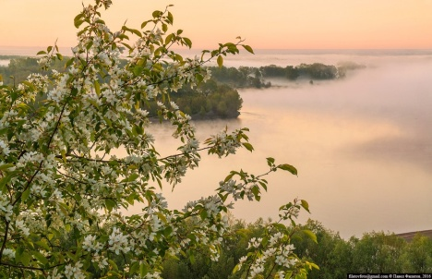
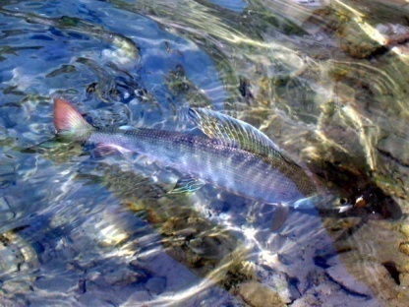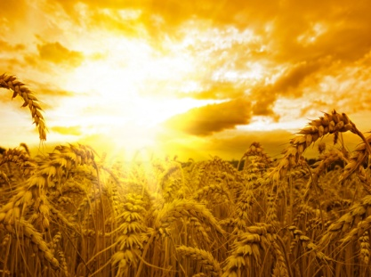

Слайд №4 Слайд №5 Слайд №6

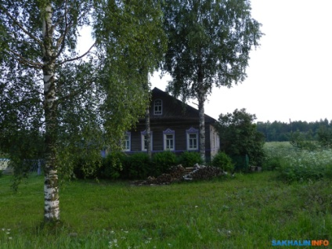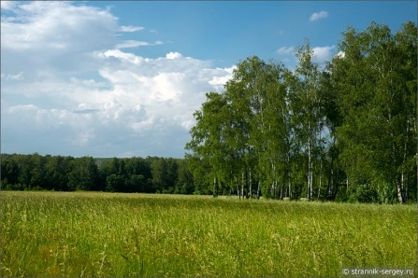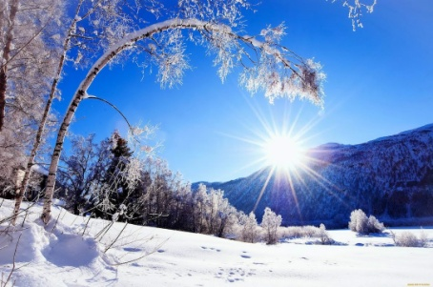

Слайд №7 Слайд №8 Слайд №9

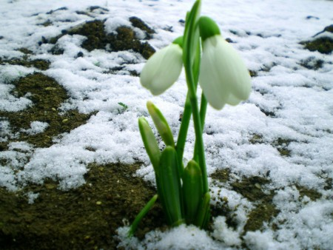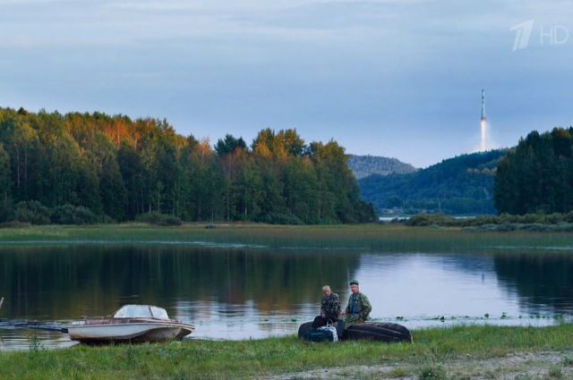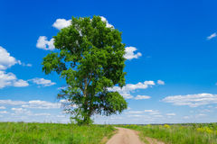

Слайд №10 Слайд №11 Слайд №12

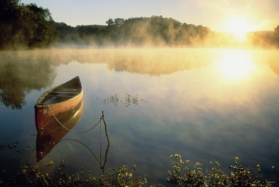
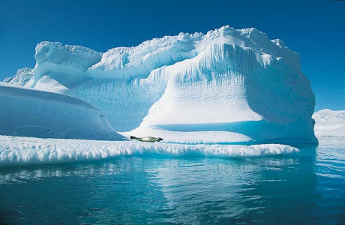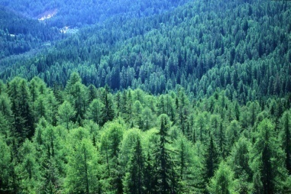
Слайд №13 Слайд №14 Слайд №15

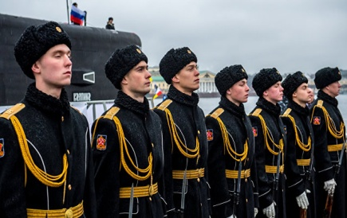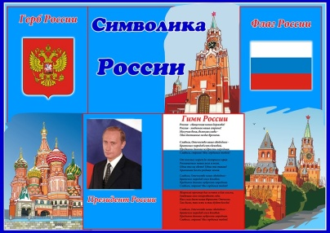

Слайд №16 Слайд №17 Слайд №18
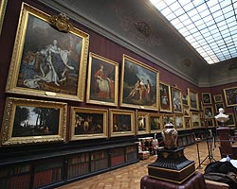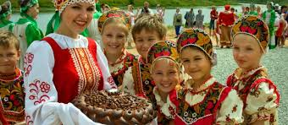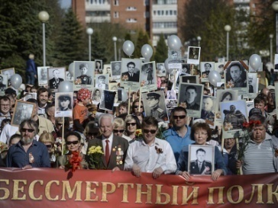

Приложение №2. («Мозаика»)
Край | наш | поморский | Могуч
и прекрасен! | Его | не забудешь | вовек.
Манят | отважных | бескрайние | дали,
Где | не ступал | человек! | От южных
морей | до полярного | края | Раскинулись
наши | леса | и поля. | Одна ты
на свете! | Одна ты | такая - | Хранимая
Богом | родная | земля!

Отрывок из гимна России:

Отрывок из гимна Архангельской области:
Приложение №3. («Дальше, дальше и дальше»)
1. «Русский Орел с античным профилем»
1. Геральдика – это:
а) наука о печатях;
б) наука о монетах.;
в) наука о гербах.
2. Московский князь- инициатор утверждения государственного герба:
а) Дмитрий Иванович (Донской)
б) Василий II
в) Иван III
3. С начала XVIII века всадника на государственном гербе стали называть:
а) Георгий Победоносец;
б) Андрей Первозванный;
в) архангел Михаил.
4. Современный государственный герб России был законодательно утвержден:
а) в 1990 году
б) в 2000 году
в) в 1993 году
5.В золотом щите герба Архангельской области изображён:
а) Андрей Первозванный;
б) Георгий Победоносец
в) Архангел Михаил.
2. «И гордо реет флаг державный!»
1. Укажите слова- синонимы, которые утверждались в отечественной истории в хронологической последовательности:
а) флаг, стяг, знамя;
б) стяг, флаг, знамя;
в) стяг, знамя, флаг.
2. Белый, синий, красный цвета приобретают государственное значение в эпоху:
а) Михаила Федоровича;
б) Иван III
в) Петра I.
3. Утвержденное в 1918 году знамя РСФСР было:
а) бело-сине-красного цвета;
б) красного цвета;
в) красного цвета с синей полосой.
4. Утверждённый в 2000 году государственный флаг был:
а) красно-сине-белого цвета;
б) бело-сине-красного цвета;
в) бело-красно-синего цвета;
5. Что символизирует красный цвет на государственном флаге России?
а) верность, чесность, безупречность
б) героизм, мужество, смелость, любовь
в) благородство,откровенность, чистота,мир
6. Что символизирует белый цвет на государственном флаге России?
а) верность, чесность, безупречность
б) героизм, мужество, смелость, любовь
в) благородство,откровенность, чистота,мир
7. Что символизирует синий цвет на государственном флаге России?
а) верность, чесность, безупречность
б) героизм, мужество, смелость, любовь
в) благородство,откровенность, чистота,мир
3. «Тебе, моя Россия, хвалебные гимны пою…»
1. Инициатором создания собственного национального гимна российской империи был:
А) Александр I
Б) Николай I
в) Александр II.
2. Национальный гимн России «Боже, царя храни!» был создан:
А) В.А. Жуковским и А.Ф. Львовым;
Б) М.М. Харасковым и Д.С. Бортнянским;
В) К.Д. Бальмонтом и А.Т. Гречаниновым
3. Автором слов современного государственного гимна России является поэт:
А) А. Вознесенский;
Б) С. Михалков;
В) В. Лебедев- Кумач.
4. Современный государственный гимн России утвержден на музыку композитора:
А) А. Александрова;
Б) М. Глинки;
В) А. Пахмутовой.
5.Каковы правила поведения граждан при исполнении государственного гимна?
А) все присутствующие отдают честь
Б) все присутствующие встают
В) все присутствующие встают, а военнослужащие отдают честь

Приложение №4. («Кроссвордная»)
Кроссворд «Государственные символы России»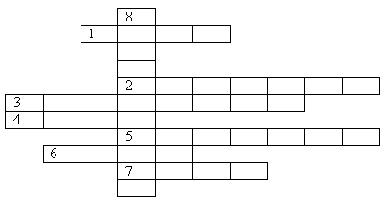
Если в колонки по горизонтали будут правильно вписаны слова , то по вертикали получится ключевое слово- Фамилия автора музыки российского гимна.
1. Полотнище, являющиеся символом государства, выражающее идею его единства, независимости и суверенитета.
2. Символ власти российских монархов.
3. Автор стихов государственного гимна России.
4. Хвалебная песня, прославляющая красоту родной земли, ее богатства, подвиги предков во имя Отечества
5. Символ царской власти, введенный в обиход самодержцем Борисом Годуновым
6. Эмблема государства, города, рода
7. Птица - древнейший символ власти, верховенства, силы и мудрости.
Приложение №5. («Проталинки»)
«Основу герба Архангельской области составляет исторический герб _____________ губернии… Щит увенчан императорской _____________ и окружен золотыми __________ листьями, соединенными ____________ лентой… — императорская корона — геральдический знак высокого достоинства и власти. Императорская корона символизирует исторический государственный территориальный статус Архангельской области; — золотые _______________ листья — знак воинской доблести; - ____________ лента — орденская лента высшего ордена Российской Федерации.»
- Вождь небесного воинства, небесный покровитель Архангельской области - ___________
- Виновник греха, обольщения, вражды -_____________
- золото гербового поля символизирует _________ , _________________ , ___________ , ____________ .
- червлень (красный свет) символизирует _________, __________
- лазурь (синий, голубой) — символ _________ , __________ ,
______________ .

«Флаг Архангельской области представляет собой прямоугольное полотнище __________ цвета с размещённым на нем лазоревым (синим, голубым) диагональным_____ . ... В центре креста размещается изображение ____________ Архангельской области в многоцветном варианте (со специальными почётными элементами, окружающими щит)
Гимн Архангельской области — гимн региона России, утверждённый Архангельским областным Собранием 31 октября ________ года. ... Автором текста и музыки гимна Архангельской области является почётный гражданин городаАрхангельска, народная артистка СССР Нина Константиновна

Приложение №6. («Лента времени»)

1497 | 1693 | 1993 | 1690 | 1990 | 2000 | 2009 | 1878 | 2007 | 1785
1.Бело-сине-красный флаг стал символом Российского государства, а прежде всего на море.
год

2.Появление первого герба России – более 500 лет назад при царствовании князя Ивана III.
год
3.Впервые появился российский флаг.
год
4.Утверждён новый государственный гимн, указом В.В. Путина (текст С.В. Михалкова, музыка А.В. Александрова)
год
5.Утверждён первый герб Архангельской области.
год
6.Принятие закона об утверждении флага Архангельской области.
год
7.Подписан указ президентом «О государственном флаге Российской Федерации
год
8.Утверждён гимн РСФСР (без слов, только с музыкой ).
год
9.Приказ Екатерины II «Городу Архангельску и губернии иметь свой герб, утверждённый рукою императрицы.
год
10.Принятие закона об утверждении гимна Архангельской области.
год

10 баллов

Приложение №7. («Да-нет»)
- Верите ли вы , что слово герб означает «наследство», произошло от немецкого «erbe», в этом слово заложена одна из важных черт – стабильность?
- Верите ли вы , что наука о гербах называется «сфрагистика»?
- Верите ли вы , что первый государственный герб ввёл царь Иван III Васильевич – князь всея Руси?
- Верите ли вы , что своим рождением российский флаг обязан отечественному флоту?
- Верите ли вы , что на гербе Архангельская области нанесён фон зелёного цвета, символизирующий изобилие, могущество и великодушие?
- Верите ли вы , что на флаге Архангельской области изображён диагональный крест, а в центре креста – изображение герба области?
- Верите ли вы , что музыку к гимну Архангельской области написал Н.К.Мельников?
- Верите ли вы в то , что на гербе России изображена одна корона?
- Верите ли вы, что на гербе России гербовый орёл держит щит и меч?

Верите ли вы, что у первого государственного гимна РСФСР не было слов?

Приложение №8. («Путаница»)
Закрась в таблице те номера, под которыми указаны верные изображения флага и герба России разных эпох.
1. | 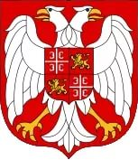  2. | 3. | 4.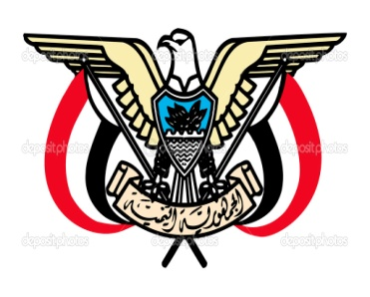
5. | 6. | 7. | 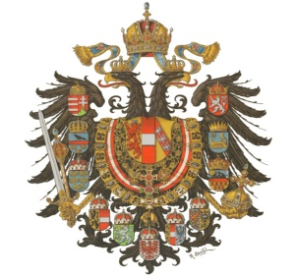  8.
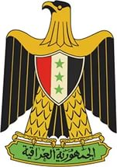  9. | 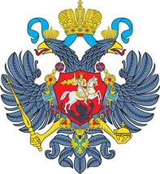  10. | 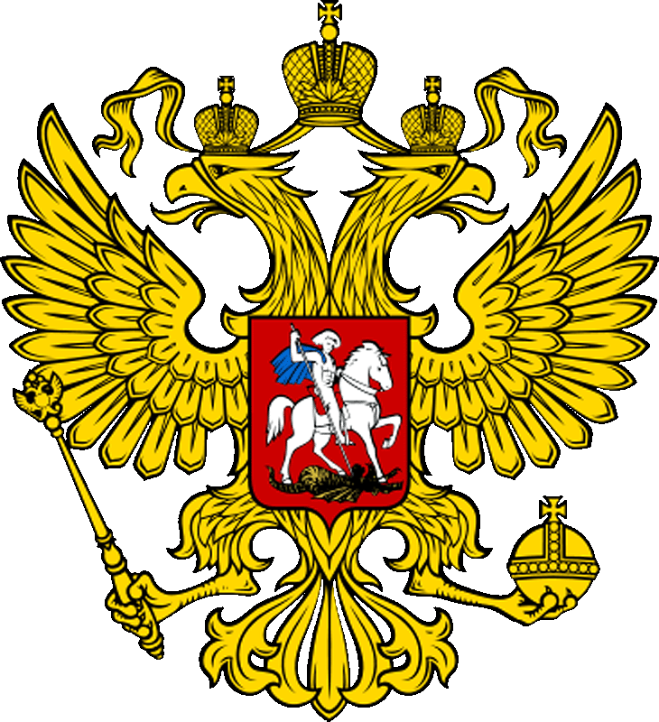  11. | 12.
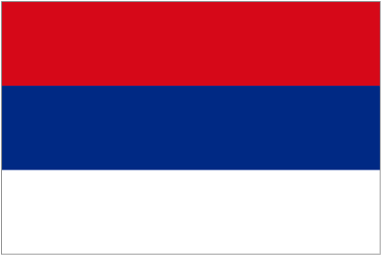  13. | 14.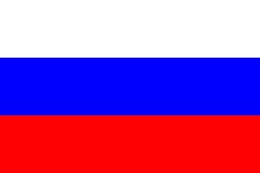 | 15. | 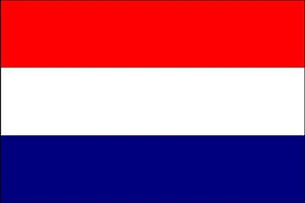  16.

Таблица ответов.
1. | 2. | 3. | 4.
5. | 6. | 7. | 8.
9. | 10. | 11. | 12.
13. | 14. | 15. | 16.

Прочитай описание герба Архангельской области, найди неточности и раскрась изображение правильно.
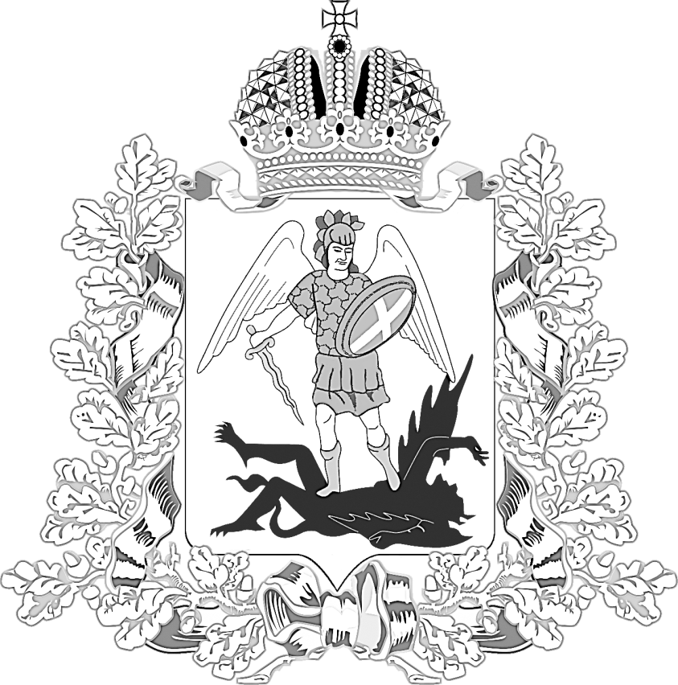
Геральдическое описание герба Архангельской области:
В золотом щите - Святой Архистратиг Михаил в червлёных (красных) доспехах и в лазоревых (синих) сапогах, держащий червленый пламенеющий меч острием книзу и зелёный щит, который украшен золотым крестом (сообразно щиту) и имеет лазоревую кайму, и попирающий черного опрокинутого головой влево ангела тьмы. Щит увенчан императорской короной и окружен зелёными дубовыми листьями, соединенными красной лентой.

Приложение №9. («Маршрутные листы»)
Маршрутный лист
Школа______________________
Название станции | Баллы | Подпись
«Путаница»
«Историческая»
«Лента времени»
«Да – нет»
«Вопрос – ответ»
«Кроссвордная»
«Мозаика»
Итог:

Маршрутный лист
Школа______________________
Название станции | Баллы | Подпись
«Историческая»
«Лента времени»
«Да – нет»
«Вопрос – ответ»
«Кроссвордная»
«Мозаика»
«Путаница»
Итог:

Маршрутный лист
Школа______________________
Название станции | Баллы | Подпись
«Лента времени»
«Да – нет»
«Вопрос – ответ»
«Кроссвордная»
«Мозаика»
«Путаница»
«Историческая»
Итог:

Маршрутный лист
Школа______________________
Название станции | Баллы | Подпись
«Да – нет»
«Вопрос – ответ»
«Кроссвордная»
«Мозаика»
«Путаница»
«Историческая»
«Лента времени»
Итог:

Маршрутный лист
Школа______________________
Название станции | Баллы | Подпись
«Вопрос – ответ»
«Кроссвордная»
«Мозаика»
«Путаница»
«Историческая»
«Лента времени»
«Да – нет»
Итог:
Маршрутный лист
Школа______________________
Название станции | Баллы | Подпись
«Кроссвордная»
«Мозаика»
«Путаница»
«Историческая»
«Лента времени»
«Да – нет»
«Вопрос – ответ»
Итог:

Маршрутный лист
Школа______________________
Название станции | Баллы | Подпись
«Мозаика»
«Путаница»
«Историческая»
«Лента времени»
«Да – нет»
«Вопрос – ответ»
«Кроссвордная»
Итог:

Приложение №10 («Задания с правильными ответами для Жюри»)
«Мозаика»
( Жюри) Отрывок из гимна России:
От южных полей до полярного края
Раскинулись наши леса и поля.
Одна ты на свете! Одна ты такая -
Хранимая Богом родная страна!

Отрывок из гимна Архангельской области:
Край наш поморский
Могуч и прекрасен!
Его не забудешь вовек.
Манят отважных бескрайние дали,
Где не ступал человек!

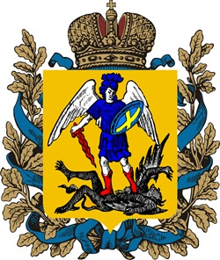
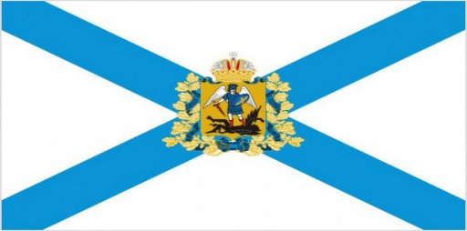

«Дальше, дальше и дальше»
1. «Русский Орел с античным профилем»
1. Геральдика – это:
а) наука о печатях;
б) наука о монетах.;
в) наука о гербах.
2. Московский князь- инициатор утверждения государственного герба:
а) Дмитрий Иванович (Донской)
б) Василий II
в) Иван III
3. С начала XVIII века всадника на государственном гербе стали называть:
а) Георгий Победоносец;
б) Андрей Первозванный;
в) Архангел Михаил.
4. Современный государственный герб России был законодательно утвержден:
а) в 1990 году
б) в 2000 году
в) в 1993 году
5.В золотом щите герба Архангельской области изображён:
а) Андрей Первозванный;
б) Георгий Победоносец
в) Архангел Михаил.
Ответы:
1. в, 2. в, 3.а 4.б 5.в
2. «И гордо реет флаг державный!»
1. Укажите слова- синонимы, которые утверждались в отечественной истории в хронологической последовательности:
а) флаг, стяг, знамя;
б) стяг, флаг, знамя;
в) стяг, знамя, флаг.
2. Белый, синий, красный цвета приобретают государственное значение в эпоху:
а) Михаила Федоровича;
б) Иван III
в) Петра I.
3. Утвержденное в 1918 году знамя РСФСР было:
а) бело-сине-красного цвета;
б) красного цвета;
в) красного цвета с синей полосой.
4. Утверждённый в 2000 году государственный флаг был:
а) красно-сине-белого цвета;
б) бело-сине-красного цвета;
в) бело-красно-синего цвета;
5. Что символизирует красный цвет на государственном флаге России?
а) верность, честность, безупречность
б) героизм, мужество, смелость, любовь
в) благородство, откровенность, чистота, мир
6. Что символизирует белый цвет на государственном флаге России?
а) верность, честность, безупречность
б) героизм, мужество, смелость, любовь
в) благородство,откровенность, чистота,мир
7. Что символизирует синий цвет на государственном флаге России?
а) верность, честность, безупречность
б) героизм, мужество, смелость, любовь
в) благородство,откровенность, чистота,мир
ОТВЕТЫ:
1. в, 2. в, 3. б, 4.б 5.б 6.в 7.а
3. «Тебе, моя Россия, хвалебные гимны пою…»
1. Инициатором создания собственного национального гимна российской империи был:
А) Александр I
Б) Николай I
в) АлександрII.
2. Национальный гимн России «Боже, царя храни!» был создан:
А) В.А. Жуковским и А.Ф. Львовым;
Б) М.М. Харасковым и Д.С. Бортнянским;
В) К.Д. Бальмонтом и А.Т. Гречаниновым
3. Автором слов современного государственного гимна России является поэт:
А) А. Вознесенский;
Б) С. Михалков;
В) В. Лебедев- Кумач.
4. Современный государственный гимн России утвержден на музыку композитора:
А) А. Александрова;
Б) М. Глинки;
В) А. Пахмутовой.
5.Каковы правила поведения граждан при исполнении государственного гимна?
А) все присутствующие отдают честь
Б) все присутствующие встают
В) все присутствующие встают, а военнослужащие отдают честь
ОТВЕТЫ:
1.а, 2 а, 3. б, 4. а,5.в,
17 баллов

«Кроссвордная»
Если в колонки по горизонтали будут правильно вписаны слова , то по вертикали получится ключевое слово- Фамилия автора музыки российского гимна.
1. Полотнище, являющиеся символом государства, выражающее идею его единства, независимости и суверенитета.
2. Символ власти российских монархов.
3. Автор стихов государственного гимна России.
4. Хвалебная песня, прославляющая красоту родной земли, ее богатства, подвиги предков во имя Отечества
5. Символ царской власти, введенный в обиход самодержцем Борисом Годуновым
6. Эмблема государства, города, рода
7. Птица - древнейший символ власти, верховенства, силы и мудрости.

ОТВЕТЫ: 1. флаг. 2.скипетр. 3.Михалков 4.гимн. 5держава,6. герб 7.орел 8.Александров.

«Проталинки»
«Основу герба Архангельской области составляет исторический герб Архангельской губернии… Щит увенчан императорской короной и окружен золотыми дубовыми листьями, соединенными Андреевской лентой… — императорская корона — геральдический знак высокого достоинства и власти. Императорская корона символизирует исторический государственный территориальный статус Архангельской области; — золотые дубовые листья — знак воинской доблести; — Андреевская лента — орденская лента высшего ордена Российской Федерации.»
- Архангел Михаил — вождь небесного воинства, небесный покровитель Архангельской области;
- ангел тьмы — виновник греха, обольщения, вражды;
- золото гербового поля символизирует святость, изобилие, могущество, великодушие;
- червлень (красный свет) символизирует власть и мужество;
- лазурь (синий, голубой) — символ красоты, мягкости, величия».
«Флаг Архангельской области представляет собой прямоугольное полотнище белого цвета с размещённым на нем лазоревым (синим, голубым) диагональным крестом. ... В центре креста размещается изображение герба Архангельской области в многоцветном варианте (со специальными почётными элементами, окружающими щит)
Гимн Архангельской области — гимн региона России, утверждённый Архангельским областным Собранием 31 октября 2007 года. ... Автором текста и музыки гимна Архангельской области является почётный гражданин города Архангельска, народная артистка СССР Нина Константиновна Мешко
22 балла

«Лента времени»
1497 | 1693 | 1993 | 1690 | 1990 | 2000 | 2009 | 1878 | 2007 | 1785

1.Бело-сине-красный флаг стал символом Российского государства, а прежде всего на море.
1690 год

2.Появление первого герба России – более 500 лет назад при царствовании князя Ивана III.
- год
3.Впервые появился российский флаг.
- год
4.Утверждён новый государственный гимн, указом В.В. Путина (текст С.В. Михалкова, музыка А.В. Александрова)
- год
5.Утверждён первый герб Архангельской области.
- год
6.Принятие закона об утверждении флага Архангельской области.
- год
7.Подписан указ президентом «О государственном флаге Российской Федерации
- год
8.Утверждён гимн РСФСР (без слов, только с музыкой ).
- год
9.Приказ Екатерины II «Городу Архангельску и губернии иметь свой герб, утверждённый рукою императрицы.
- год
10.Принятие закона об утверждении гимна Архангельской области.
2007 год

10 баллов
«Да – нет»
(Если команда знает правильный ответ , то записывает его в дополнительный столбик.)
- Верите ли вы , что слово герб означает «наследство», произошло от немецкого «erbe», в этом слово заложена одна из важных черт – стабильность? (Да)
- Верите ли вы , что наука о гербах называется «сфрагистика»? (Нет) (Геральдика . А что обозначает сфрагистика . Наука о печатях.)
- Верите ли вы , что первый государственный герб ввёл царь Иван III Васильевич – князь всея Руси? (Да)
- Верите ли вы , что своим рождением российский флаг обязан отечественному флоту? (Да)
- Верите ли вы , что на гербе Архангельская области нанесён фон зелёного цвета, символизирующий изобилие, могущество и великодушие? (Нет) (Жёлто-золотистый)
- Верите ли вы , что на флаге Архангельской области изображён диагональный крест, а в центре креста – изображение герба области? (Да)
- Верите ли вы , что музыку к гимну Архангельской области написал Н.К.Мельников? (Нет) (Н.К. Мешко)
- Верите ли вы в то , что на гербе России изображена одна корона? (Нет) (Три)
- Верите ли вы, что на гербе России гербовый орёл держит щит и меч? (Нет) (Скипетр и держава)
- Верите ли вы, что у первого государственного гимна РСФСР не было слов? А кто написал музыку? (Да) (Музыка М.И.Глинки)
10 баллов + дополнительные
«Путаница»
(Жюри) Таблица ответов.
1. | 2. | 3. | 4.
5. | 6. | 7. | 8.
9. | 10. | 11. | 12.
13. | 14. | 15. | 16.

Путаница-раскраска

